**广州理工学院实验报告**

**系：___计算机__ 专业：__大数据__ 年级：____2022_级____**

**姓名：吴恩威_学号：20220409430251 组_____实验时间：2023年9月15日**

**指导教师签字：__________________________________________ 成绩： ______**

**实验项目名称：**

**____实验1 Linux操作系统的安装____**

* **实验目的和要求：**

1. **掌握CentOS操作系统的安装。**
2. **掌握对Linux操作系统的基本系统设置。**
3. **掌握与Linux相关的多操作系统的安装方法。**
4. **掌握用虚拟机安装Linux的方法。**

* **主要仪器设备：**

**安装有vmware虚拟机的PC电脑**

* **实验内容与原理：**

**（1）实验内容：**

练习使用VMware虚拟机安装Linux。

1. **实验原理：**

虚拟化技术：

在物理硬件上创建多个虚拟机实例，每个虚拟机中运行独立的操作系统

每个虚拟机都包含 “虚拟”的硬件资源，包括内存、硬盘、网卡、声卡等

降低成本，提高系统安全性和可靠性。

* **操作方法与实验步骤（绘图）：**

安装CentOS虚拟机的步骤如下：

（1）下载和准备CentOS镜像文件：

访问CentOS官方网站（https://www.centos.org/）或者中国镜像站点（如清华大学镜像站）来获取CentOS镜像。选择适合的版本，通常推荐使用最新的稳定版本。

（2）下载CentOS镜像文件（通常是ISO格式）并保存到本地。

（3）安装虚拟化软件：选择一种虚拟化软件，比如Oracle VirtualBox、VMware Workstation等。根据你的操作系统和个人偏好来选择。下载并安装所选虚拟化软件。

（4)创建CentOS虚拟机：打开虚拟化软件并创建新的虚拟机。

输入虚拟机的名称和位置。选择操作系统类型为Linux，版本为CentOS。

分配足够的内存、硬盘空间和其他虚拟机配置。在虚拟机设置中，将CD/DVD驱动器设置为之前下载的CentOS镜像文件（ISO）。

(5)启动虚拟机和安装CentOS：启动虚拟机。

在虚拟机启动过程中，系统将自动从ISO文件进行引导，并显示CentOS安装程序界面。在安装程序界面上，选择适当的语言和其他首选项。

遵循安装向导的指示进行分区、选择软件包、设置密码等操作。通常，推荐使用默认选项。

完成安装：

(6)等待CentOS安装程序完成整个过程。安装完成后，系统将要求重新启动虚拟机。重新启动虚拟机后，看到CentOS登录屏幕，可以使用之前设置的用户名和密码登录。

**(7)**练习使用Linux常用命令

* **实验数据记录、处理与分析：**

1. **将登陆后的效果截图证明系统安装成功**

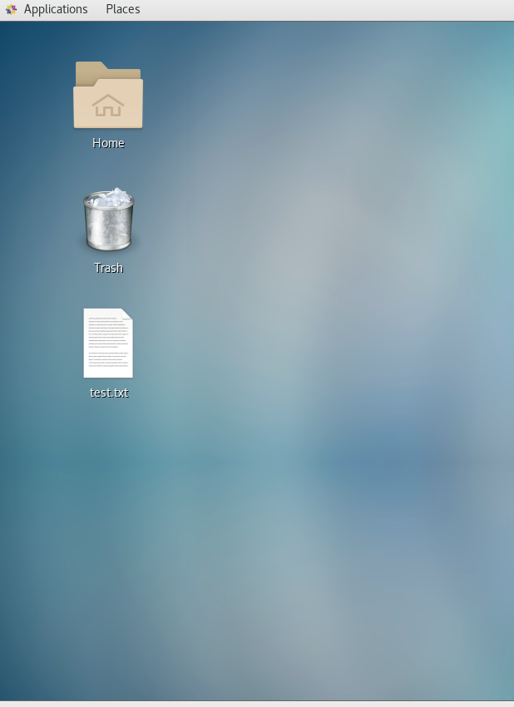

**（2）回答问题：安装Linux系统一般需要哪些分区？**

**在Linux安装过程中，常见的分区包括以下几个：**

**1、根分区(/)：这是Linux系统的根目录，包括操作系统的核心文件和系统配置。它通常需要一个主分区。**

**2、交换分区(swap)：交换分区用于辅助内存管理，在物理内存不足时将一部分数据转移到硬盘上。建议分配的交换分区大小为物理内存的两倍，但对于容量内存，可以适当减少或不设置交换分区。交换分区可以是独立的分区，也可以使用交换文件代替。**

**3、/boot分区：在某些情况下，特别是使用引导加载器时，/boot分区用于存储引导加载器的相关文件。这个分区通常比较小，通常不超过500MB。**

**4、/home分区：可选的/home分区用于存储用户的个人文件和数据，使得重新安装系统时可以保留用户数据而不影响其它分区。如果不设置/home分区，用户数据会被保存在根分区下。**

**此外，还可以考虑创建其他自定义分区，例如为特定应用程序、数据存储等分配独立的分区。**

**需要注意的是，具体分区方案取决于系统需求和个人偏好。**

**(3)文件和目录类命令的使用（写下你所使用的命令）**

**启动计算机，利用root用户登录到系统，进入字符提示界面。**



**用pwd命令查看当前所在的目录。**



**用ls命令列出此目录下的文件和目录。**



**用-a选项列出此目录下包括隐藏文件在内的所有文件和目录。**

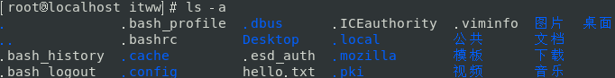

**用man命令查看ls命令的使用手册。**



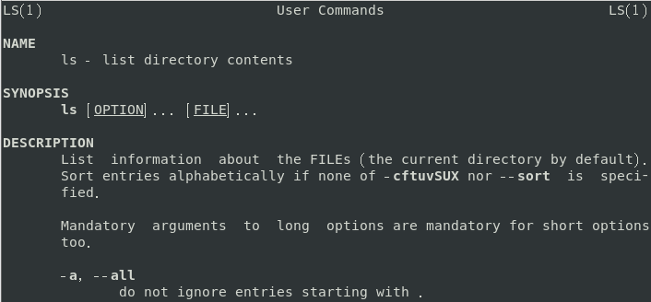

**在当前目录下，创建测试目录test。**



**利用ls命令列出文件和目录，确认test目录创建成功。**



**进入test目录，利用pwd查看当前工作目录。**



**利用touch命令，在当前目录创建一个新的空文件newfile。**

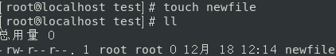

**利用cp命令复制系统文件/etc/profile到当前目录下。**



**复制文件profile到一个新文件profile.bak，作为备份。**



**用ll命令以长格形式列出当前目录下的所有文件，注意比较每个文件的长度和创建时间的不同。**

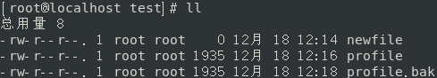

**删除文件profile，显示当前目录下的文件列表，回到上层目录。**

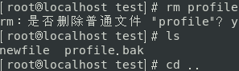

**用tar命令或zip命令 把目录test压缩成test.tar.gz。**

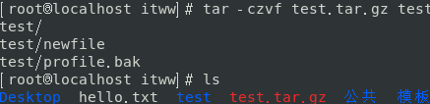

**把文件test.tar.gz改名为backup.tar.gz。**



**显示当前目录下的文件和目录列表，确认上述重命名成功。**



**把文件backup.tar.gz移动到test目录下。**



**进入test目录，显示目录中的文件列表，确认移动成功。**



**把文件backup.tar.gz解包。**

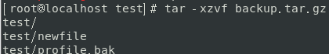

**显示当前目录下的文件和目录列表，复制test目录为testbak目录作为备份。**

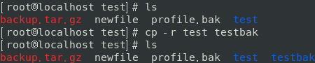

**利用rm删除testbak目录及之下所有文件。**

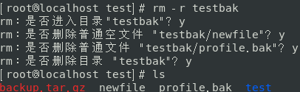

**一个个删除 test目录下的文件**

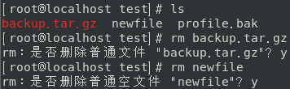



**利用rmdir命令删除空子目录test。**



**(4)系统信息类命令的使用**

**利用date命令显示系统当前时间，并修改系统的当前时间。**

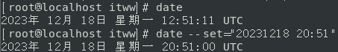

**显示当前登录到系统的用户状态。**



**利用free命令显示内存的使用情况。**



**利用df命令显示系统的硬盘分区及使用状况。**

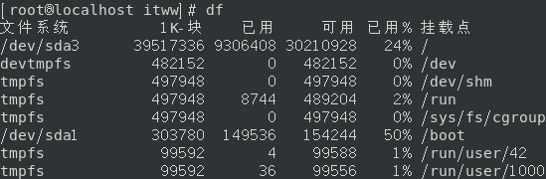

**显示当前目录下各级子目录的硬盘占用情况。**

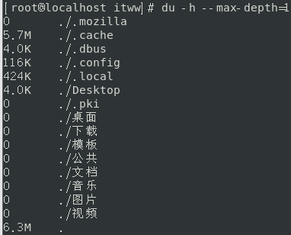

1. **进程管理类命令的使用**

**使用ps命令查看和控制进程。**

1. **显示本用户的进程：#ps。**

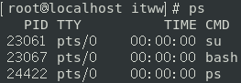

1. **显示所有用户的进程：#ps -au。**

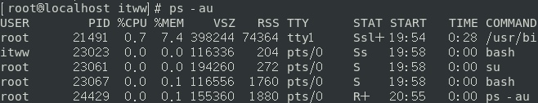

1. **在后台运行cat命令：#cat &。**

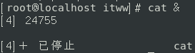

1. **查看进程cat ：# ps aux |grep cat。**

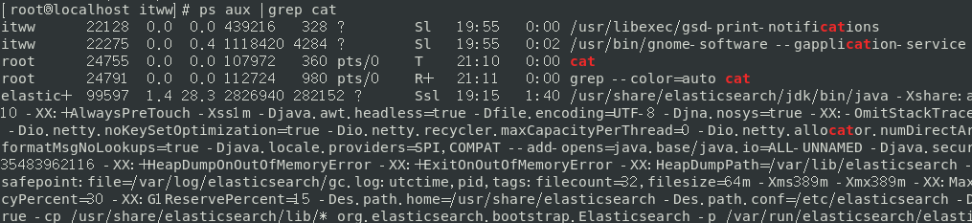

1. **杀死进程cat：#kill –9 cat。**



**⑥ 再次查看进程cat，看看是否被杀死。**

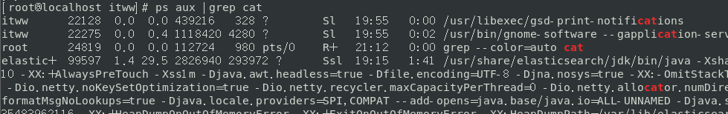

**使用top命令查看和控制进程。**

1. **用top命令动态显示当前的进程。**

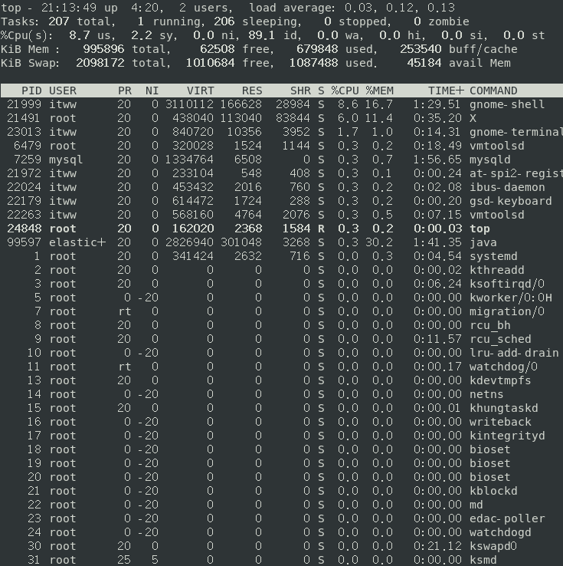

1. **只显示用户user01的进程（利用U键）。**

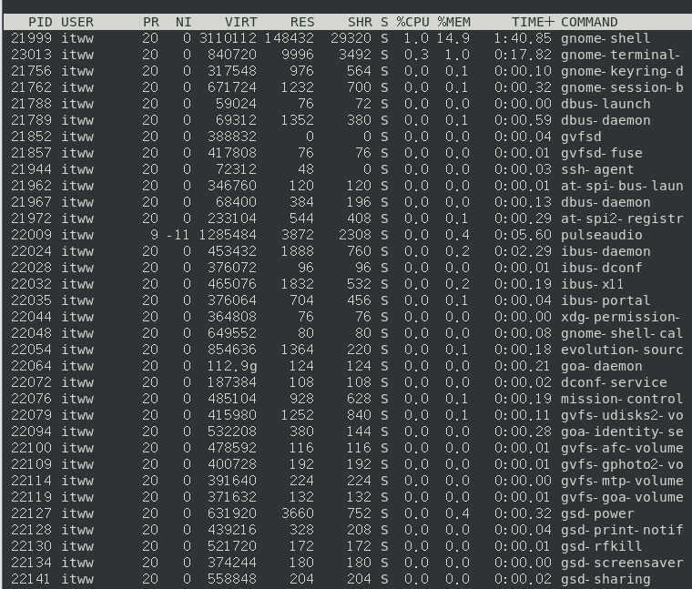

1. **利用K键，杀死指定进程号的进程。**



**挂起和恢复进程。**

1. **执行命令cat。**



1. **按[Ctrl+Z]键，挂起进程cat。**



1. **输入jobs命令，查看作业。**

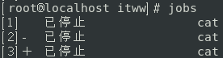

1. **输入bg，把cat切换到后台执行。**

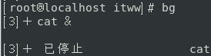

1. **输入fg，把cat切换到前台执行。**



1. **按[Ctrl+C]键，结束进程cat。**



**（6）find命令的使用。**

**① 在/var/lib目录下查找所有文件其所有者是games用户的文件。**

**#find /var/lib –user games**

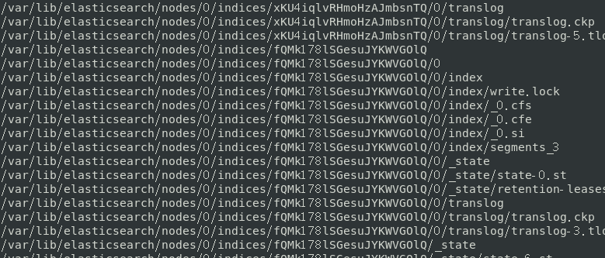

**② 在/var目录下查找所有文件其所有者是root用户的文件。**

**#find /var –user root**

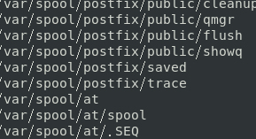

**③ 查找所有文件其所有者不是root、bin和student用户，并用长格式显示（如ls –l 的显示结果）。#find / ! –user root -and ! –user bin –and ! –user student –exec ls –l {} \; 2> /dev/null**

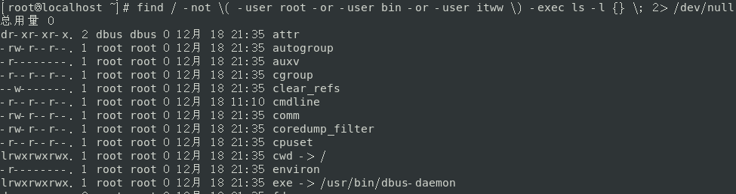

**④ 查找/usr/bin目录下所有大小超过一百万byte的文件，并用长格式显示（如ls –l 的显示结果）。#find /usr/bin –size +1000000c －exec ls -l 2> /dev/null**

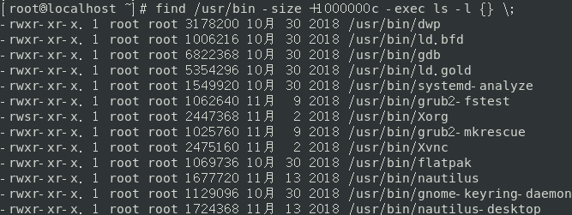

**⑤ 对/etc/mail目录下的所有文件使用file命令。#find /etc/mail –exec file {} \; 2 > /dev/null**

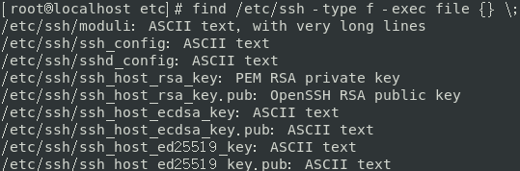

**⑥ 查找/tmp目录下属于student的所有普通文件，这些文件的修改时间为5天以前，查询结果用长格式显示（如ls –l 的显示结果）。**

**# find /tmp –user student –and –mmin +5 –and –type f –exec ls {} \; 2> /dev/null**



**⑦ 对于查到的上述文件，用-ok选项删除。**

**# find /tmp –user student –and –mmin +5 –and –type f –ok rm {} \;**



* **质疑、建议：**